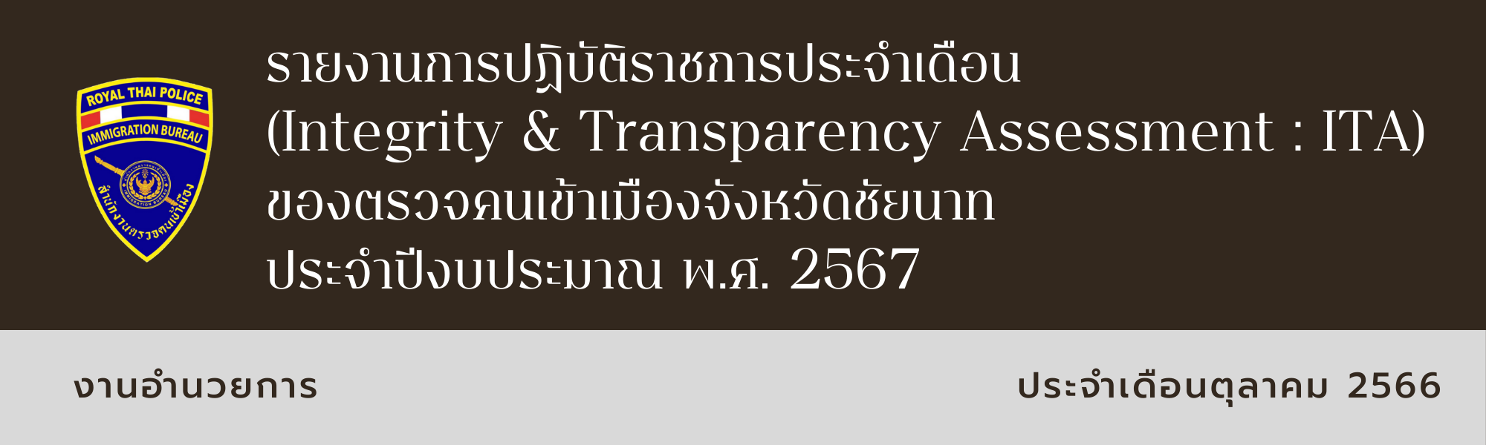

สำรวจพื้นที่ก่อสร้างอาคารที่ทำการ ตม.จว.ชัยนาท (แห่งใหม่)

วันที่ 4 ต.ค. 66 พ.ต.ต.อรรถพล ศิริลัทธยากร สว.ตม.จว.ชัยนาท พร้อมด้วยเจ้าหน้าที่ ตม. จว.ชัยนาท สำรวจพื้นที่ก่อสร้างอาคารที่ทำการ ตม.จว.ชัยนาท (แห่งใหม่) โดยมีเจ้าหน้าที่จากกองโยธาธิการ สำนักงานส่งกำลังบำรุง สำนักงานตำรวจแห่งชาติ ร่วมสำรวจพื้นที่ด้วย
